Направление «Обращение с отходами»
Дата проведения: ноябрь 2020г.
Работу выполнили: учащиеся 3,4 классов ГУО «Средняя школа № 12 г.Витебска им. Л.Н.Филипенко».
Ответственные: Хаврулина Д.А. (3 «А» класс), Филиппова Е.В. (3 «Б» класс), Родик Е.М. (3 «В» класс), Волес Н.А. (3 «Г» класс), Готовская Т.Н. (3 «Д» класс), Толкачёва И. В. (4«А» класс), Казимиренко И.Э. (4«Б» класс), Мовсесян Е.П. (4«В» класс), Авдошкина В.В. (4«Г» класс), Азарова Е.В. (4 «Д» класс).
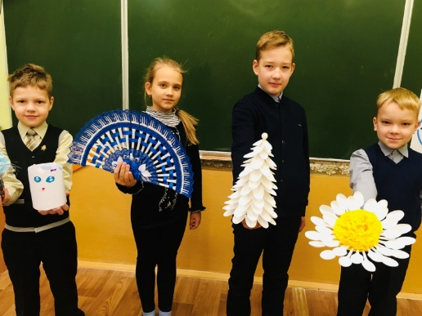
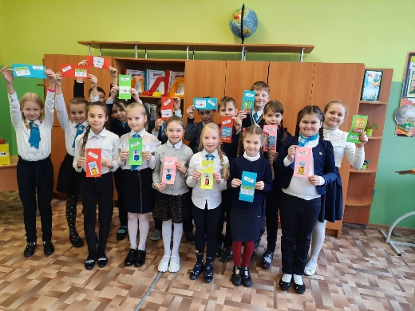
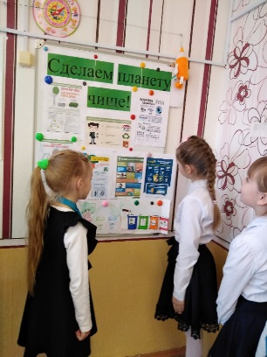
Отчеты 3-х классов по направлению «Обращение с отходами»:

*Чтобы перейти к отчетам, зажмите Ctrl и щелкните фото*
Задание 1. Провести изучение состава образующихся в учреждении образования отходов и проанализировать источники их образования.
Дата проведения: ноябрь 2020
Работу выполнили: учащиеся начальной школы
На классных часах в начальной школе были рассмотрены вопросы раздельного сбора отходов. Организована деятельность учащихся, направленная на изучение состава образующихся в СШ №12 отходов и анализа источников их образования.
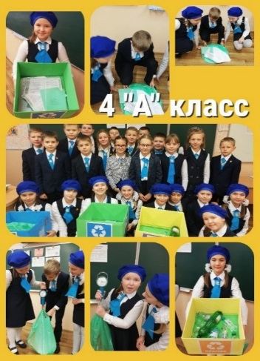
*Чтобы перейти к отчету, зажмите Ctrl и щелкните фото*
Классный час в 1 «Г» классе «Раздельный сбор мусора»
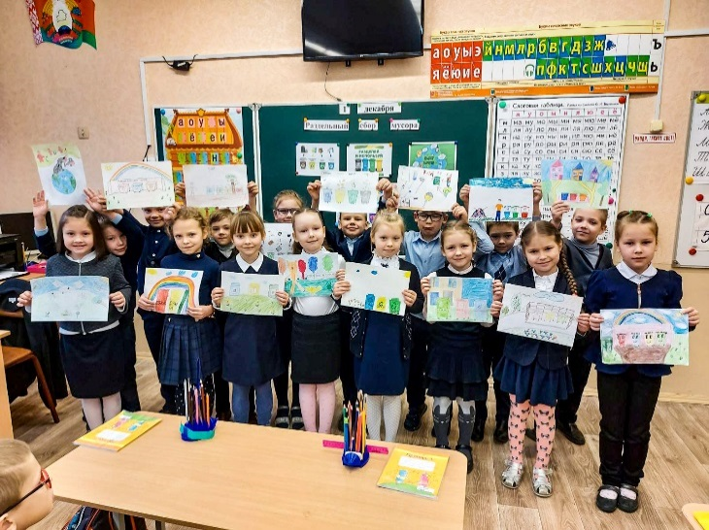
*Чтобы перейти к отчету, зажмите Ctrl и щелкните фото*
Задание 2. Разработать план действий по минимизации объемов образования отходов в учреждении образования.
Дата проведения: ноябрь 2020 г.
Работу выполнили: учащиеся 1-4 классов ГУО «Средняя школа № 12 г.Витебска им. Л.Н.Филипенко».
Ответственные: Лютик В. Н. (1«А» класс), Пшеничникова С.Г. (1«Б» класс), Виноградова Л.В.(1«В» класс), Балбатовская Е.В.(1«Г» класс), Михайлова С.М. (2 «А» класс), Азолина М.М. (2 «Б» класс), Климченкова О.М. (2 «В» класс), Хоняк К.А. (2 «Г» класс), Якушева С.С. (2 «Д» класс) Под руководством классных руководителей был разработан план действий по минимизации объемов образования отходов в школе, раздельному сбору отходов, сдаче вторсырья. На базе ГУО «Средняя школа № 12 г. Витебска им. Филипенко» были выполнены пункты данного плана и составлен отчет. Также были составлены памятки по минимизации объемов образования отходов в учреждении образования.
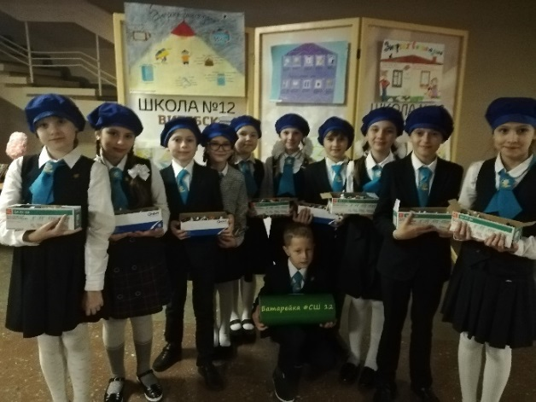
*Чтобы перейти к отчету, зажмите Ctrl и щелкните фото*
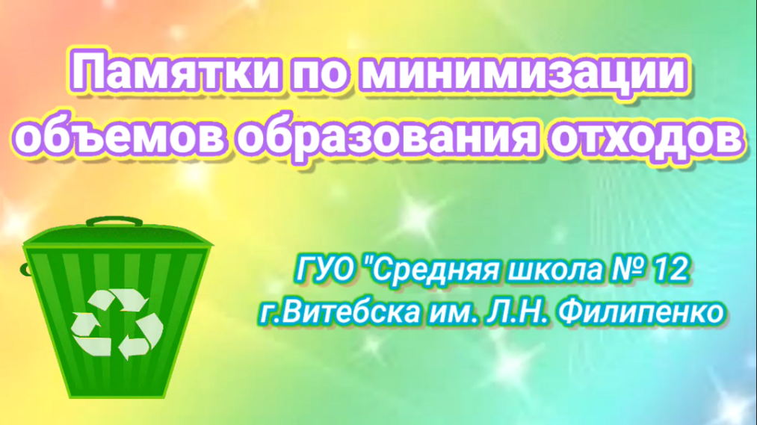
*Чтобы перейти к видеоотчету, зажмите Ctrl и щелкните фото*
Задание 3. Провести изучение состава и количества отходов, образующихся в домашних условиях. Разработать памятки по минимизации отходов, образующихся в домашних условиях, рекомендации по их раздельному сбору и сдаче.
Дата проведения: сентябрь 2020
Работу выполнили: 1-11 классы
Ответственные: классные руководители 1-11 классов
В сентябре 2020 года учащимися 1-11 классов нашей школы под руководством их классных руководителей была проведена акция по сбору макулатуры «Сдай макулатуру – спаси лес!» Учащиеся приняли активное участие в акции.
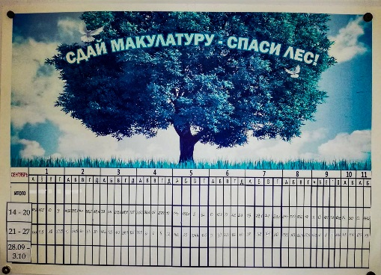

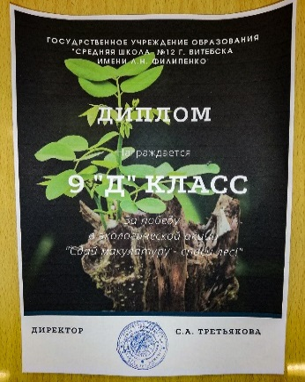
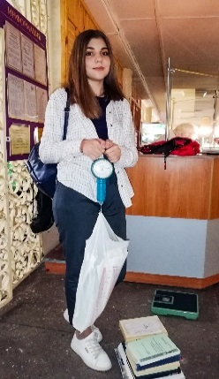
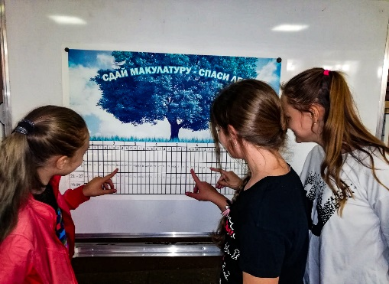

В ходе акции «Сдай макулатуру - спаси дерево» с сентября по ноябрь 2020г. учащимися 4 «А» класса было собрано 1200 кг макулатуры.
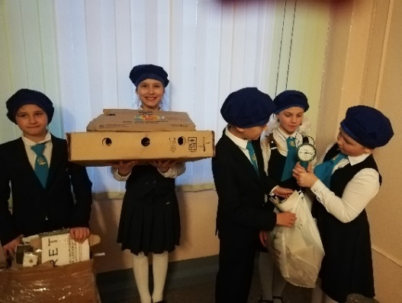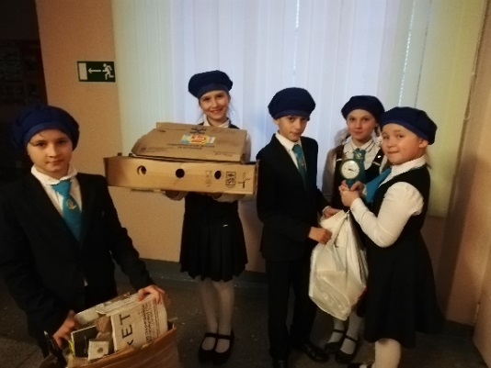

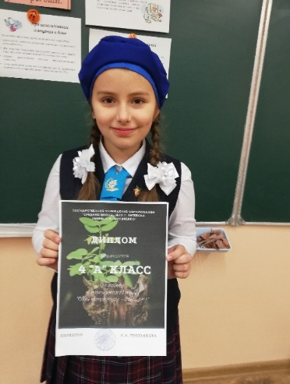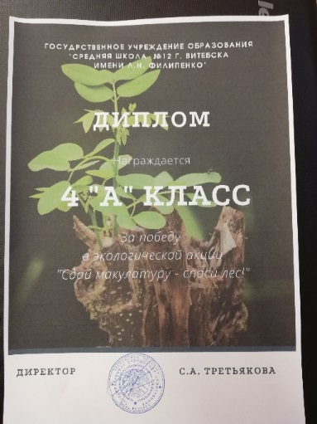
По результатам акции был составлен мониторинг сдачи макулатуры.
Акция «Новая жизнь в обмен на крышечки». В Беларуси проект стартовал в начале 2018 года. На данным момент уже есть положительные результаты акции. Финансирует проект предприятие Coca-Cola. В этом году учащиеся нашей школы подключились к этому проекту и приняли участие в очередном этапе акции.
Информация об акции доступна на сайте Витебского городского портала, где также размещена информация о времени и месте приезда грузовика для сбора крышечек.
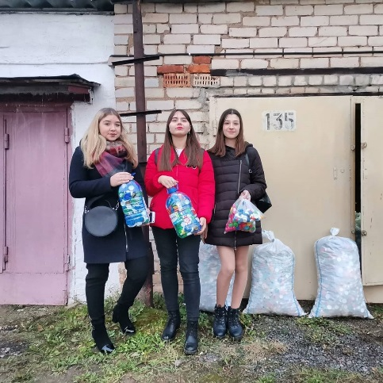
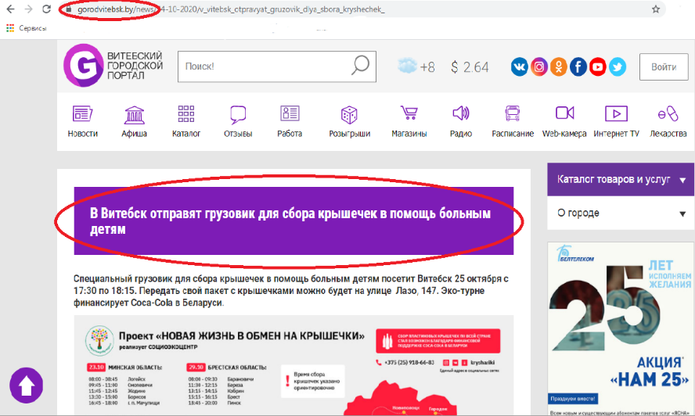

Проведено изучение состава и количества отходов, образующихся в домашних условиях. Разработаны семейные памятки по минимизации отходов, образующихся в домашних условиях, рекомендации по их раздельному сбору и сдаче (задание 4.5 проекта «Зеленые школы» - ответственная Толкачёва И.В., классный руководитель 4 «А» класса, учащиеся 4 "А" класса).
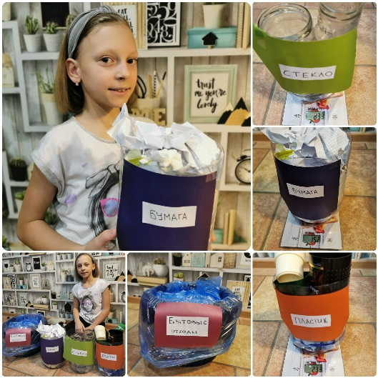
*Чтобы перейти к отчету, зажмите Ctrl и щелкните фото*

